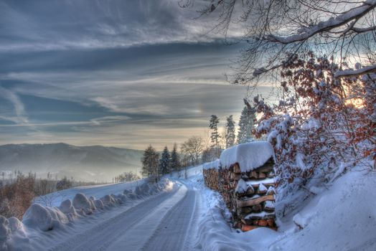Уважаемые жители муниципального образования Новозыряновский сельсовет

 Заявления о признании нуждающимся в древесине для собственных нужд

*(отопление дома 8 м3., ремонт приусадебных построек 25 м3.)*

на **2020 год** принимаются

до **20 июня 2019 года**!!

**Граждане, которые подавали заявление до 20 июня 2018 г, для дальнейших действий обратитесь в Лесничество**

**г.** **Заринск, ул. Космонавтов, 5**

**Тел. 22-5-12**

***Необходимый перечень документов на 8 м3:***

1. Паспорт
2. СНИЛС
3. ИНН
4. Свидетельство о государственной регистрации права на дом.

***Необходимый перечень документов на 25 м3:***

1. Паспорт
2. СНИЛС
3. ИНН
4. Свидетельство о государственной регистрации права на дом
5. Технический паспорт дома.